Delémont, le 26 mars 2020

AMÉNAGEMENT LOCAL
RAPPORT D’OPPORTUNITÉ (RO)
Directive (version 2020)

A l’attention des autorités communales et de leurs mandataires

IMPRESSUM
Rapport d’opportunité (RO)
Directive version 2020

Edition / Diffusion
Service du développement territorial
Section de l’aménagement du territoire
Rue des Moulins 2
2800 Delémont
Tél : +41 32 420 53 10
Fax : +41 32 420 53 11
Courriel : sam.sdt@jura
Internet : www.jura.ch/sdt

Graphiques et illustrations
© SDT 2020, la reproduction des textes, graphiques et illustrations est autorisée moyennant la mention de la source.

TABLE DES MATIERES
1. INTRODUCTION 2
1.1 But du rapport d’opportunité 2
1.2 Lien avec la procédure de révision du PAL 2
2. Contenu du rO 2
2.1 Préambule 2
2.2 Analyse générale de l'état actuel du territoire communal 2
2.3 Définition des problèmes à résoudre 2
2.4 Grandes lignes de l’évolution souhaitée de la commune 3
2.5 Définition des sujets à traiter et des documents à établir 3
2.6 Dimensionnement de la zone à bâtir destinée à l’habitat et à l’emploi 3
2.7 Modalités pratiques 5
3. Procédure pour l’élaboration d’un RO 6
3.1 Phase de démarrage 6
3.2 Phase d’étude 6
3.3 Phase d’examen 6
3.4 Phase de conclusion 6
4. Annexes 8
- Types de documents à produire lors de la révision du PAL
- Tableaux pour l’évaluation de la capacité d’accueil des zones CMH
- Cockpit
- Evaluation
- Indicateurs
- Typologie des communes
- Croissance 2015-2030 (habitants)
- Croissance 2030-2040 (habitants)
- Croissance 2015-2030 (EPT)
- Croissance 2030-2040 (EPT)
- Séances et rendus au cours des étapes de révision du PAL
- Exemples de densité par typologie de communes
- Mandats de planification communaux selon les fiches du plan directeur cantonal

INTRODUCTION

But du rapport d’opportunité
Le but du rapport d’opportunité (RO) est de pouvoir cadrer le mandat de la révision d’un plan d'aménagement local (PAL). Il doit permettre d’élaborer une révision du PAL ciblée et en cohérence avec les objectifs du canton et des communes, voire des régions si une planification régionale existe. Le RO évite ainsi de produire des rapports étendus ne répondant pas aux enjeux de l’aménagement local ou n’abordant pas les sujets déterminants considérés dans une approche cantonale. Le RO sert à :
  - identifier les enjeux d’aménagement du territoire propre à la commune ;
  - fixer dans les grandes lignes l’évolution territoriale souhaitée ;
  - montrer le besoin d’adapter le PAL.

Lien avec la procédure de révision du PAL
Le RO est dressé à l’intention de la Section de l’aménagement du territoire (SAM) du Service du développement territorial et doit lui permettre, dans un examen de principe :
  - d’évaluer le projet territorial de la commune ;
  - d’estimer l’ampleur de la révision du PAL et les impacts sur la commune ainsi que de juger la nécessité de l’intervention ;
  - de préciser le dimensionnement de la zone à bâtir pour les 15 prochaines années en fonction du développement prévu par le plan directeur cantonal et, le cas échéant, le plan directeur régional.

Une fois finalisé, il sert de cahier des charges pour la révision du PAL. Aussi, tout au long de la révision du PAL, le RO est un document de référence, permettant de vérifier si les documents à produire au cours de la procédure sont complets et traitent de l’ensemble des problématiques identifiés au stade du RO. Partant, il fait partie intégrante du dossier de révision du PAL.

Contenu du rO

Préambule
De façon générale, le RO s'articule autour des chapitres suivants :
  - Un regard sur le passé (analyse générale de l'état actuel du territoire communal)
voir chapitre 2.2 ;
  - Un regard sur le présent (définition des problèmes à résoudre) ;
voir chapitre 2.3
  - Un regard sur le futur (grandes lignes de l’évolution territoriale souhaitée)
voir chapitre 2.4
  - Un lien avec les mandats de planification au niveau communal du plan directeur cantonal (définition des sujets à approfondir) ;
voir chapitre 2.5
  - Un zoom spécifique sur l’évolution des habitants et des emplois, respectivement le dimensionnement de la zone à bâtir ;
voir chapitre 2.6
  - Les modalités pratiques du déroulement de la révision du PAL.
voir chapitre 2.7

Analyse générale de l'état actuel du territoire communal
Dans un premier temps, il s’agit d’établir un état des lieux et un bilan de l'aménagement local depuis la dernière révision, à savoir :
  - reprendre les objectifs de la dernière révision du PAL ;
  - préciser le degré de réussite de ces objectifs au regard de la situation actuelle ;
  - exposer les enseignements.

Définition des problèmes à résoudre
Dans un second temps, il s’agit d’identifier les raisons qui conduisent la commune à réviser son PAL, soit :
  - Pourquoi révise-t-on ?
  - Quels sont les forces, les faiblesses, les faits majeurs, les priorités ?
  - Quelles sont les tendances lourdes prévisibles pour l’avenir ?
  - Quels sont les problèmes rencontrés au niveau des instruments d’aménagement du territoire (plan de zones, RCC, etc.) ?
  - Quels sont les problèmes rencontrés dont les solutions sont du ressort de l’aménagement du territoire, par exemple dans les domaines tels qu’espace bâti et non bâti, mobilité, protection de la nature et du paysage, équipements collectifs et techniques, protection de l’environnement, etc. ?

Grandes lignes de l’évolution souhaitée de la commune
Sur la base de l’analyse générale de l’état du territoire communal et de l’identification des problèmes à résoudre, il s’agit de prendre du recul vis-à-vis de la gestion quotidienne et de faire valoir ce que la commune souhaite devenir (quelle village/ville voulons-nous ?) au niveau des domaines fondamentaux tels que l’espace bâti et non bâti, la mobilité, la protection de l’environnement, les équipements collectifs, etc. Par exemple :
  - un paysage proche de l’état existant ou profondément transformé ?
  - une collectivité attachée à la défense des valeurs acquises ou tendue vers la promotion de valeurs nouvelles ?
  - une commune attirante pour les visiteurs, accueillante pour les investisseurs ou agréable pour les habitants ?
  - un dynamisme économique ou un développement modéré ?
  - des équipements attractifs ou une simple évolution de l’existant ?

L’évolution souhaitée ne peut être définie en dehors de toute contrainte. La commune doit veiller à la conformité avec la législation en vigueur et à la cohérence avec les autres niveaux d’aménagement (plan directeur cantonal, plan directeur régional voir chapitre 2.5).

Définition des sujets à traiter et des documents à établir
L’aménagement local doit s’inscrire dans les limites conférées par les grandes orientations de l’aménagement cantonal et régional. Aussi, il s’agit d’identifier les thèmes d’aménagement applicables à la commune selon les mandats de planification communaux des fiches du plan directeur cantonal (voir tableau en annexe 5) ou régional (si une planification régionale existe). Pour chaque fiche, il faut :
  - identifier si la commune est concernée par la thématique ;
  - préciser les données de base existantes et celles à compléter ;
  - lister les documents à produire (plan directeur communal, plan de zones, règlements, rapports ou autres selon l’annexe 1) pour pouvoir répondre à la problématique ;
  - formuler des remarques et motivations pour justifier les choix opérés.
Le tableau de l’annexe 5 est à compléter et constitue un document à joindre au RO. Une synthèse des tâches à traiter par document à produire (plan directeur communal, plan de zones, règlements, rapports ou autres) est également à faire figurer dans ce chapitre du RO.

Enfin, il faut également se pencher sur la question des documents d’aménagement local en vigueur et décider de leur maintien ou de leur abrogation pour la suite de la procédure.

Dimensionnement de la zone à bâtir destinée à l’habitat et à l’emploi
    - En général
Conformément à l’art. 15 LAT, les zones à bâtir doivent être définies de telle manière qu'elles répondent aux besoins prévisibles pour les quinze prochaines années. Les zones à bâtir surdimensionnées doivent être réduites.

L'emplacement et la dimension des zones à bâtir doivent être coordonnés par-delà les frontières communales en respectant les buts et les principes de l'aménagement du territoire.

L’évaluation de la capacité d’accueil des zones à bâtir destinées à l’habitat et à l’emploi (zone centre, zone mixte et zone d’habitation - zones CMH), respectivement de leur dimensionnement, s’effectue à l’aide du « Cockpit » (annexe 2A) et du tableau d’évaluation (annexe 2B). Seules les cases en rouge sont à compléter, les autres étant ensuite automatiquement remplies sur la base des données de l’annexe 2C. Le fichier au format xls est disponible sur demande auprès de la SAM ainsi que sur le site internet du SDT (rubrique « Aménagement du territoire - Aménagement local - Révision du PAL »).

    - Cockpit
Au niveau du « Cockpit », les données suivantes sont à définir (entre parenthèses est précisée la référence à l’annexe 2A) :
  - Choix de la commune (A1) : des différences de typologie peuvent intervenir pour les communes composées de plusieurs localités (voir annexe 2D). Si tel est le cas, un « cockpit » par typologie est à remplir.
  - Typologie de la commune (A2) : 4 types de communes sont définis par le plan directeur cantonal (A = Cœur de pôle, B = Satellite, C = Pôle industriel relais, D = Village). Le détail par commune est précisé à l’annexe 2D.
  - Zones CMH construites (A5 & A6) : les surfaces construites des zones CMH sont à calculer à l’aide des outils SIG. La couche « terrains libres » du Geoportail cantonal permet d’identifier les terrains à ne pas prendre en compte dans le calcul.
  - Habitants supplémentaires en zones CMH (A21) : la croissance démographique prévue à l’horizon 2030 et 2040 est fixée par type de communes dans le plan directeur cantonal (voir annexes 2E et 2F). Dans les pôles régionaux (communes de type A ou B), la répartition de la croissance par commune est à définir dans le cadre d’un plan directeur régional. La définition du nombre d’habitants supplémentaires pour les quinze prochaines années fait l’objet de l’exemple ci-dessous.
  - EPT supplémentaires en zones CMH (A22) : la croissance prévue des emplois à l’horizon 2030 et 2040 est fixée dans le plan directeur cantonal (voir annexes 2G et 2H). La définition du nombre d’EPT supplémentaires pour les quinze prochaines années s’effectue selon le même principe que les habitants supplémentaires (voir exemple ci-dessous).

Exemples de calcul d’habitants supplémentaires en zones CMH pour les quinze prochaines années pour un RO réalisé en 2019 :

Données de base

(1) | Population (zone CMH) en 2015 | Selon annexe 2E
(2) | Population (zone CMH) en 2019 | Selon statistique annuelle (STATPOP)
(3) | Population (zone CMH) prévue en 2030 | Selon annexe 2E
(4) | Population (zone CMH) prévue en 2040 | Selon annexe 2F
(5) | Augmentation prévue entre 2030 et 2040 | Selon annexe 2F
(6) | Augmentation prévue entre 2030 et 2034 | Soit 4 ans : 40 % de (5)

Augmentation pour les 15 prochaines années (2019-2034 / chiffre à indiquer dans la case A21 du tableau d’évaluation – Annexe 2A)

- Situation 1 : la population en zone CMH en 2019 a augmenté depuis 2015 et est supérieure à la population prévue en 2034

Pop. 2015 (1) | Pop. 2019 (2) | Pop. 2030 (3) | Pop. 2034 (6) | Pop. 2040 (4)
788 | 910 | 868 | 880 | 898

Habitants supplémentaires en zone CMH (case A21 du tableau d’évaluation) : 0

Explication :
Le plan directeur cantonal prévoit une augmentation de 80 habitants entre 2015 et 2030 et de 12 habitants entre 2030 et 2034 (cf. (6) du tableau « données de base » ci-dessus). La commune a connu une forte augmentation de population entre 2015 et 2019. Toutefois, il n’est pas garanti que cette croissance soit confirmée au cours des 15 prochaines années. Les perspectives fixées dans le plan directeur cantonal constituent un cadre pour le long terme. Il n’y a pas lieu d’octroyer une croissance prévisionnelle supplémentaire à la commune selon une conjoncture démographique positive ou négative. La récente hausse démographique est néanmoins prise en considération dans le cadre de l’évaluation de la capacité actuelle de la zone à bâtir (cf. annexe 2B).

- Situation 2 : la population en zone CMH en 2019 a augmenté depuis 2015 et est inférieure à la population en 2034

Pop. 2015 (1) | Pop. 2019 (2) | Pop. 2030 (3) | Pop. 2034 (6) | Pop. 2040 (4)
788 | 810 | 868 | 880 | 898

Habitants supplémentaires en zone CMH (case A21 du tableau d’évaluation) : + 70

Explication :
Le plan directeur cantonal prévoit une augmentation de 80 habitants entre 2015 et 2030 et de 12 habitants entre 2030 et 2034 (cf. (6) du tableau « données de base » ci-dessus). La commune a gagné 22 habitants entre 2015 et 2019. Ainsi, en regard des perspectives fixées dans le plan directeur cantonal, la commune peut accueillir 70 habitants supplémentaires pour les quinze prochaines années [880-810 ou (80+12)-22].

- Situation 3 : la population en zone CMH en 2019 a diminué depuis 2015

Pop. 2015 (1) | Pop. 2019 (2) | Pop. 2030 (3) | Pop. 2034 (6) | Pop. 2040 (4)
788 | 700 | 868 | 880 | 898

Habitants supplémentaires en zone CMH (case A21 du tableau d’évaluation) : + 92

Explication :
Le plan directeur cantonal prévoit une augmentation de 80 habitants entre 2015 et 2030 et de 12 habitants entre 2030 et 2034 (cf. (6) du tableau « données de base » ci-dessus). La commune a connu une forte diminution de population entre 2015 et 2019. Toutefois, il n’est pas garanti que cette déprise soit confirmée au cours des 15 prochaines années. Les perspectives fixées dans le plan directeur cantonal constituent un cadre pour le long terme. Il n’y a pas lieu d’octroyer une croissance prévisionnelle supplémentaire à la commune selon une conjoncture démographique positive ou négative. Ainsi, la commune peut accueillir 92 [880-788] habitants supplémentaires, et non 180 [880-700]. La récente baisse démographique est néanmoins prise en considération dans le cadre de l’évaluation de la capacité actuelle de la zone à bâtir (cf. annexe 2B).

    - Tableau d’évaluation
Avant de remplir le tableau d’évaluation (annexe 2B), il s’agit de délimiter le noyau de base de la commune ( voir le « Guide pour la délimitation des périmètres de centre »). Un noyau de base se distingue par sa mixité d’affectation, sa diversité en équipements et services offerts à la population et par une accessibilité bonne ou satisfaisante par les transports publics.

Les données suivantes sont à définir (entre parenthèses est précisée la référence à l’annexe 2B) :
  - Secteur (B3) : les zones CMH sont à découper, par affectation, en secteurs les plus cohérents possibles. Il s’agit de distinguer les secteurs dans le « noyau de base » du « reste du territoire ».
  - Affectation (B4) : l’affectation du secteur est à rechercher sur le plan de zones de la commune.
  - Surface (B5) : la surface du secteur considéré est à calculer à l’aide des outils SIG.
  - Nombre d’habitants (B6 & B7) et d’emplois (B8 & B9) actuels : pour chaque secteur, le nombre d’habitants et d’emplois (EPT) est à préciser. Pour cela, il faut se baser sur la statistique de la population STATPOP et la statistique structurelle des entreprises STATENT (à commander auprès de l’OFS). Il s’agit de géodonnées référencées. Il est donc possible de déterminer les habitants et les emplois (EPT) par secteur en croisant ces données avec les couches du plan de zones.
  - Coefficient de réduction (B18) et justification (B19) : l’utilisation d’une zone CMH peut être réduite pour diverses raisons (équipement, constructibilité réduite des parcelles en raison de la forme ou de la pente, etc.). Il s’agit ici d’estimer le taux de réduction applicable et de le justifier.

Modalités pratiques
Ce chapitre comprend la description des modalités relatives au déroulement de la révision du PAL. Il sert à fixer les objectifs, les exigences à remplir, les prestations à fournir et un programme pour le déroulement de la révision ainsi que le cadre financier de cette étude. Il s’agit notamment de préciser :
  - les tâches à accomplir dans le cadre de la révision (synthèse résultant du chapitre 2 du RO) ;
  - le déroulement et le calendrier estimatif de l’étude (étapes et délais de la procédure selon l’annexe 3 ainsi que des impératifs communaux) ;
  - l’organisation générale du mandant (pilotage du dossier, mode de validation des propositions et de participation de la population et des instances locales, rythme des séances et des rendus, etc.) ;
  - l’estimation des coûts des différentes étapes et prestations de la révision du PAL.

Procédure pour l’élaboration d’un RO
Pour l’élaboration du RO, les étapes sont décrites ci-dessous et font l’objet de l’illustration ci-après.

Phase de démarrage
La commune prend contact avec la SAM qui lui fournit les directives nécessaires à l’exécution des travaux, notamment l’élaboration de l’appel d’offres.

La commune mandate un bureau d’étude pour l’élaboration du RO sur la base d’un appel d’offres (en principe, procédure de gré à gré).

Phase d’étude
Le mandataire retenu élabore le RO (version 0) en collaboration avec les instances communales. Il se coordonne, si nécessaire, avec la SAM.

Une coordination avec les autres Services et Offices de l’Etat est recommandée notamment pour clarifier certains mandats de planification communaux découlant des fiches du plan directeur cantonal (opportunité du mandat, données de base existantes, directives applicables, etc.).

Phase d’examen
Une fois élaboré et validé par le Conseil communal, le RO (version 1) est à transmettre à la SAM qui procède à son examen. Les couches SIG ayant servi au calcul (zones CMH construites et libres, STATENT et STATPOP) sont à envoyer en parallèle à la SAM.

La SAM s’assure que tous les éléments ayant une influence sur l’aménagement du territoire seront bien pris en considération dans le cadre de l’étude. Au besoin, elle consulte les services cantonaux concernés si la complexité du projet le nécessite.

La SAM dresse à l’attention de la commune un avis de principe. Si nécessaire, elle l’invite à compléter le RO et à établir sa version finale. Elle peut aussi conseiller la commune sur certains aspects du PAL en vigueur qui posent des problèmes d’application.

Phase de conclusion
Une fois que le RO (version 2) est complet et validé par le Conseil communal, il est transmis à la SAM pour sa validation finale et pour conclure notamment sur la nécessité ou non de réviser le PAL.

Le cas échéant, la commune peut lancer un appel d’offre(s) pour la révision de son PAL, le RO faisant office de cahier des charges.

Pour autant que le marché de services soit d’une valeur inférieure à 150'000 francs, la commune peut utiliser la procédure de gré à gré. Dans ce cas, il est possible de solliciter le même mandataire que pour le RO.

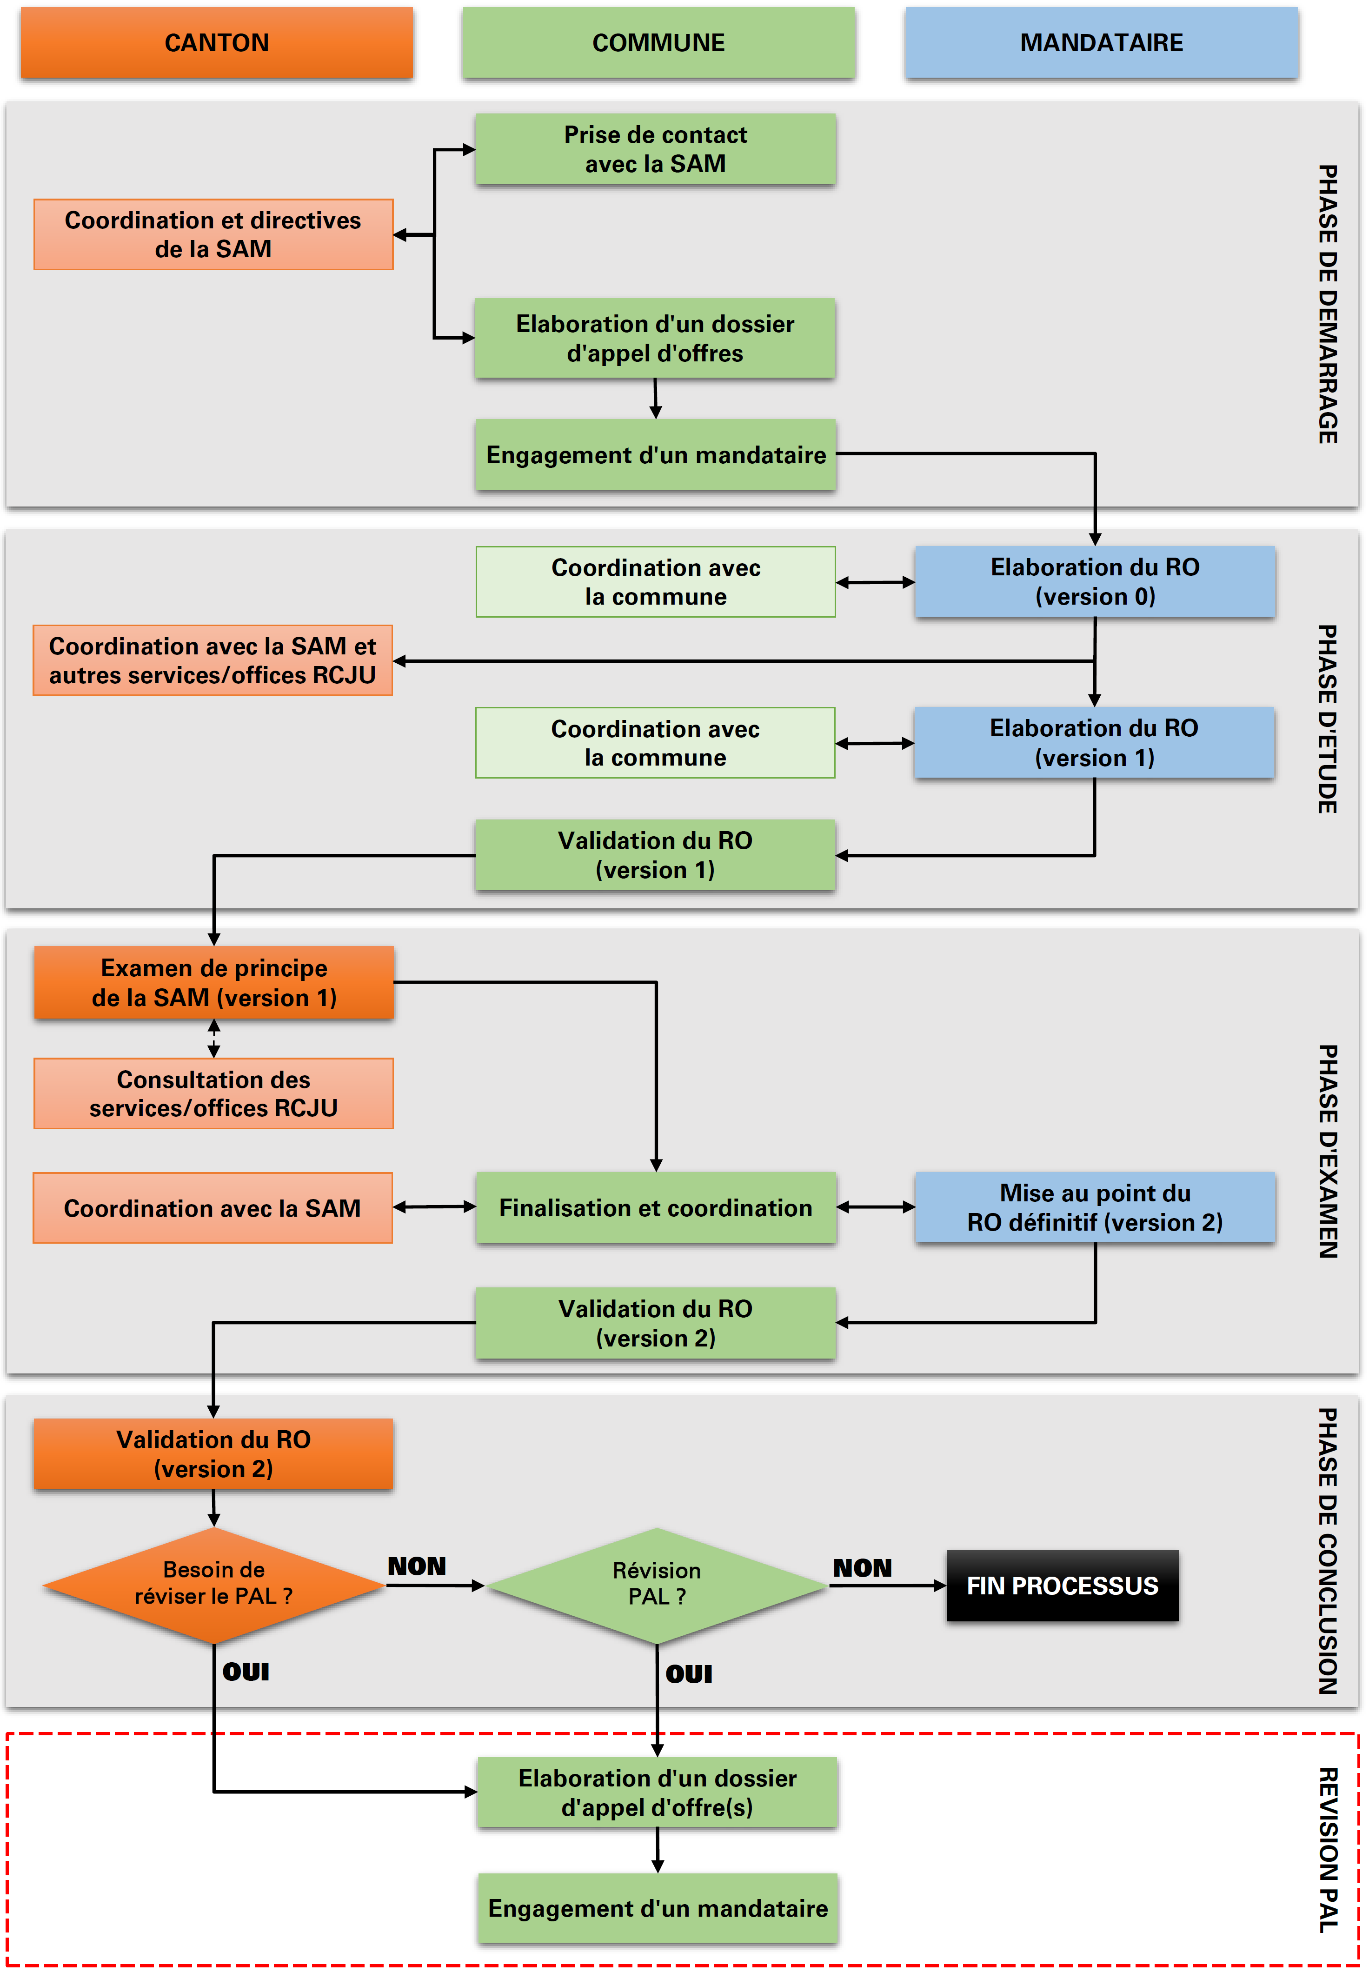

Annexes

ANNEXE 1 : Types de documents à produire lors de la révision du PAL
- Plan directeur communal (PDcom) | Le PDcom détermine les objectifs à atteindre, compte tenu du développement souhaité de la commune et de l’évolution des besoins.  Il fixe les principes d’aménagement pour les domaines qu’il traite et répartit les tâches de planification. Il définit les mesures à entreprendre et identifie les projets à réaliser pour le développement territorial de la commune. Le PDcom lie les autorités exécutives communales et cantonales.  Si la réalité communale s’avère simple, en accord avec la SAM, seule une conception directrice peut être élaborée. Dans des situations plus complexes, le PDcom peut être complété par des plans sectoriels (mobilité, nature, etc.).  Le PDcom doit permettre au Conseil communal ou municipal de gérer, de coordonner et de communiquer ses actions avec les autres acteurs de l'aménagement du territoire opérant dans des logiques et selon des procédures variées, en assurant la cohérence des actions de la commune et donne une vue d'ensemble de l'aménagement local. Elle représente l'intérêt public et constitue le fondement des mesures qui concerne l'utilisation du sol prises au niveau du plan de zones et du règlement communal sur les constructions, notamment.  Le PDcom doit distinguer par un moyen graphique, le texte constituant le contenu liant pour les autorités de celui qui illustre le propos. Suivant la complexité des domaines retenus, elle peut se présenter sous la forme de fiches.
- Plan de zones (PZ) | Le PZ délimite la zone à bâtir et ses subdivisions, la zone agricole ainsi que les zones particulières. Il désigne les périmètres particuliers. En général, il comporte, à titre indicatif, les mesures prises en vertu d'autres dispositions légales et qui grèvent la propriété foncière (secteurs soumis à la législation forestières, réserves naturelles, périmètres de protection des eaux, etc.).  Le PZ est la concrétisation du PDcom. Il est structuré conformément aux directives du SDT ( voir la directive « Structuration et échange de données numériques du PAL ») et est établi sur une base cadastrale à jour (échelle 1:5000) qui couvre l'ensemble du territoire communal.  La représentation du PZ doit permettre une parfaite lecture des numéros de parcelle ; dans ce sens les informations concernant la couverture du sol sont à minimiser ( voir la directive « Représentation des plans dans l’aménagement local »). Le PZ doit notamment distinguer l’équipement de base (zone de transport A) de celui de détail (zone de transport B).
- Plan des degrés de sensibilité au bruit (PDS) | Le PDS désigne les degrés de sensibilité (DS) au bruit sur l’ensemble du territoire communal. Dans la pratique, dès le moment où la définition du DS ne coïncide plus avec celle de l’affectation du sol désignée par le PZ, la problématique du bruit est représentée sur un plan séparé du PZ. De manière générale, un PDS n’est pas nécessaire étant donné que les informations relatives aux DS seront intégrées dans le RCC.  Le cas échéant, le PDS est structuré conformément aux directives du SDT et est établi sur une base cadastrale à jour (échelle 1:5000).
- Plan des dangers naturels (PDN) | Le plan des dangers naturels complète le PZ. En plus des périmètres de dangers naturels figurant également sur le PZ, les secteurs de danger y sont reportés par des surfaces de couleur en adéquation avec les degrés de danger issus des cartes de dangers naturels ( voir la directive « Prévention des dangers naturels – Prise en compte dans l’aménagement local »).
- Règlement communal sur les constructions (RCC) | Le RCC contient les prescriptions générales de la commune en matière de construction, la réglementation afférente au PZ ainsi que d'éventuelles dispositions concernant la perception de contributions. Pour le surplus, on se réfèrera à l'art. 49 LCAT.  Le RCC est la concrétisation du PDcom. Il est structuré conformément aux directives du SDT et comprend essentiellement les annexes suivantes :  a. Extrait du répertoire des biens culturels de la République et Canton du Jura (RBC).  b. Limites forestières constatées (elles ont force obligatoire pour chacun).
- Programme de valorisation des réserves (PVR) | Le PVR ( voir la directive « Programme de valorisation des réserves en zone à bâtir ») a pour but de répondre à l’exigence de l’article 47, al. 2 OAT et constitue l’outil central de la politique foncière de la commune. Il sert à déterminer l’aptitude à la construction des réserves en zone à bâtir et à planifier les actions, démarches et procédures à mettre en œuvre pour mobiliser dans les 15 ans qui suivent l’adoption du plan de zones.  Le PVR est composé des documents suivants :  - un inventaire des terrains non construits : ce document comprend un tableau d’inventaire des terrains non construits avec l’indication de leur état d’équipement et des éventuels obstacles à leur construction ; un plan d’inventaire identifiant les terrains non construits et leurs caractéristiques en matière d’équipement et d’obstacles à la construction ;  - un programme d’équipement des terrains à bâtir : ce document comprend un plan identifiant les secteurs à équiper et les priorités ; un tableau récapitulatif des coûts d’investissements des secteurs à équiper au cours de la durée de planification du PAL ; un programme d’équipement ; des fiches de détail par secteur à équiper ;  - un programme d’aménagement des terrains à bâtir : ce document comprend un tableau des mesures d’aménagement des terrains non construits avec l’indication des actions à entreprendre, le calendrier de celles-ci, les acteurs concernés et les procédures à utiliser ; un tableau récapitulatif des coûts d’investissements des secteurs à aménager au cours de la durée de planification du PAL ; un plan des mesures d’aménagement identifiant les terrains non construits et les priorités d’action ;  - un plan d’aptitude à la construction : ce document comprend un plan identifiant les terrains bâtis ou largement bâtis, les terrains propres à la construction au moment de l’établissement du plan d’aptitude à la construction, les terrains propres à la construction dans les cinq ans et les terrains propres à la construction au-delà de cinq ans ; un tableau d’aptitude à la construction des terrains non construits avec l’indication de leur état d’équipement et des mesures à prendre ; un tableau de synthèse par types de zones à bâtir.
- Rapport explicatif et de conformité (REC) | Le REC ( voir la directive « Rapport explicatif et de conformité ») découle de l'art. 47 de l'ordonnance fédérale du 28 juin 2000 sur l'aménagement du territoire (OAT). Il fait partie intégrante du dossier de révision de l'aménagement local.  Le REC est dressé tant à l'intention des autorités au moment de l'examen préalable et de l’approbation du dossier que de la population au moment de l'information et de la participation.  Dans la continuité du RO, le REC doit notamment :  - montrer comment l'information et la participation de la population au sujet des plans, des objectifs et du déroulement des travaux ont été assurées et préciser en particulier les résultats de la participation (remarques émises et modification des documents) ;  - démontrer la conformité du plan d'aménagement local au droit sur l'aménagement du territoire (art. 1, 3 et 15 LAT) ;  - démontrer la conformité aux conceptions et aux plans sectoriels de la Confédération, au plan directeur cantonal, voire au plan directeur régional, et aux exigences découlant des autres dispositions du droit fédéral, notamment de la législation sur la protection de l'environnement ;  - expliquer les variantes de solutions qui ont été étudiées et décrire la pesée des intérêts effectuée afin de garantir une utilisation mesurée du sol, de réduire à un minimum les atteintes à l'environnement et de réaliser une occupation rationnelle du territoire ;  - présenter en particulier les réserves subsistant dans les zones à bâtir existantes et indiquer quelles mesures sont nécessaires pour les mobiliser ou obtenir un bâti conforme à l’affectation de la zone et dans quel ordre ces mesures seront prises.  Le REC rend également compte des études de bases. Ces dernières sont à faire figurer en annexe du document, y compris un plan des modifications du plan de zones. Il commente en particulier les changements opérés au niveau du PZ et du RCC.

ANNEXE 2 : Tableaux pour l’évaluation de la capacité d’accueil des zones CMH
      - COCKPIT
A2
A1
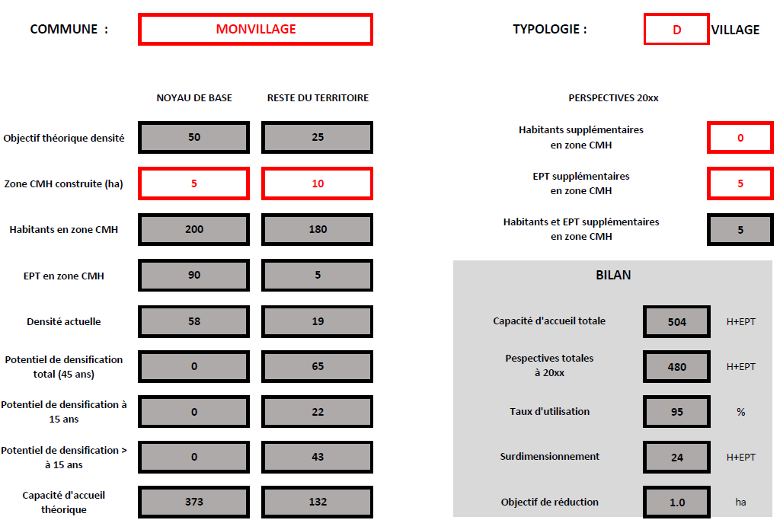
A27
A28
A26
A25
A24
A23
A22
A21
A20
A19
A17
A18
A15
A16
A14
A13
A11
A12
A10
A9
A8
A7
A5
A6
A4
A3
Explications
Commune | A1 | Choisir le nom à l’aide du menu déroulant
Typologie | A2 | Choisir selon annexe 2D
Objectif théorique de densité (noyau de base) | A3 | Remplissage automatique selon choix A2
Objectif théorique de densité (reste du territoire) | A4 | Remplissage automatique selon choix A2
Zone CMH construite (noyau de base) | A5 | = calcul avec les outils SIG
Zone CMH construite (reste du territoire) | A6
Habitants en zone CMH (noyau de base) | A7 | = B6
Habitants en zone CMH (reste du territoire) | A8 | = B7
EPT en zone CMH (noyau de base) | A9 | = B8
EPT en zone CMH (reste du territoire) | A10 | = B9
Densité zone CMH (noyau de base) | A11 | = 0 si A5 = 0 sinon = (A7 + A9) / A5
Densité zone CMH (reste du territoire) | A12 | = (A8 + A10) / A6
Potentiel de densification 45 ans (noyau de base) | A13 | = 0 si A11 > A3 sinon = (A3 x A5) - (A7 + A9)
Potentiel de densification 45 ans (reste du territoire) | A14 | = 0 si A12 > A4 sinon = (A4 x A6) - (A8 + A10)
Potentiel de densification 15 ans (noyau de base) | A15 | = A13 / 3
Potentiel de densification 15 ans (reste du territoire) | A16 | = A14 / 3
Potentiel de densification > 15 ans (noyau de base) | A17 | = A13 - A15
Potentiel de densification > 15 ans (reste du territoire) | A18 | = A14 - A16
Capacité d’accueil théorique à 15 ans (noyau de base) | A19 | = (B20 + B22) - A17
Capacité d’accueil théorique à 15 ans (reste du territoire) | A20 | = (B21 + B23) - A18
Habitants supplémentaires en zone CMH | A21 | Selon annexe 2E, 2F et chapitre 2.6.b
EPT supplémentaires en zone CMH | A22 | Selon annexe 2G, 2H et chapitre 2.6.b
Habitants et EPT supplémentaires en zone CMH | A23 | = A21 + A22
Capacité d’accueil totale à 15 ans | A24 | = A19 + A20
Perspectives totales à 15 ans | A25 | = (A7 + A9) + (A8 + A10) + A23
Taux d’utilisation | A26 | = (A25 / A24) x 100
Sous-dimensionnement ou surdimensionnement | A27 | = A25 - A24 si A26 > 100 sinon A24 - A25
Objectif d’extension ou objectif de réduction | A28 | = A27 / A4

      - EVALUATION
B2
B1
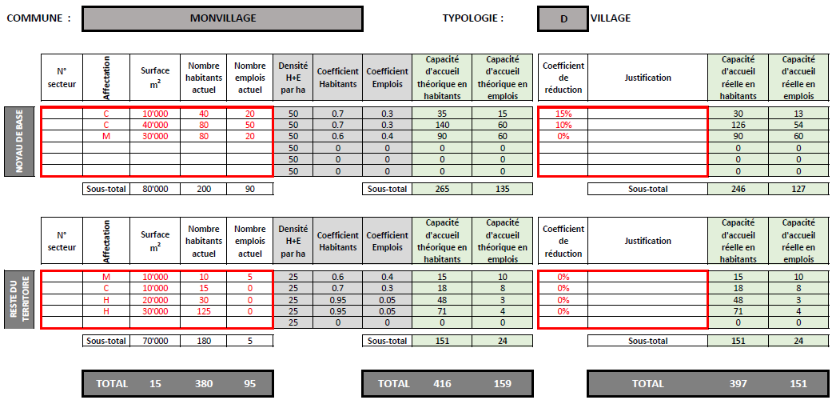
B11
B17
B15
B16
B14
B20
B22
B23
B21
B9
B7
B8
B6
B19
B18
B13
B10
B12
B4
B5
B3
Explications
Commune | B1 | = A1
Typologie | B2 | = A2
N° secteur | B3 | Identifiant chronologique
Affectation | B4 | Menu déroulant (choix selon plan de zones)
Surface | B5 | Calcul avec les outils SIG
Nombre d’habitants actuel (noyau de base) | B6 | Selon STATPOP de l’OFS, repris en A7
Nombre d’habitants actuel (reste du territoire) | B7 | Selon STATPOP de l’OFS, repris en A8
Nombre d’emplois actuel (EPT) (noyau de base) | B8 | Selon STATENT de l’OFS, repris en A9
Nombre d’emplois actuel (EPT) (reste du territoire) | B9 | Selon STATENT de l’OFS, repris en A10
Densité théorique H+E (noyau de base) | B10 | = A3 (remplissage automatique)
Densité théorique H+E (reste du territoire) | B11 | = A4 (remplissage automatique)
Coefficient habitants | B12 | Remplissage automatique selon B2 et B4 et sur la base des indicateurs sous lettre C5 et C6
Coefficient emplois | B13
Capacité d’accueil théorique (habitants) (noyau de base) | B14 | = (B5 / 10'000) x B10 x B12
Capacité d’accueil théorique (habitants) (reste du territoire) | B15 | = (B5 x 10'000) x B11 x B12
Capacité d’accueil théorique (EPT) (noyau de base) | B16 | = (B5 / 10'000) x B10 x B13
Capacité d’accueil théorique (EPT) (reste du territoire) | B17 | = (B5 / 10'000) x B11 x B13
Coefficient de réduction | B18 | Taux à estimer et à justifier en B19
Justification | B19 | Réduction pour l’équipement, constructibilité réduite en raison de la forme de la parcelle ou de la pente, etc.
Capacité d’accueil réelle (habitants) (noyau de base) | B20 | = B14 - (B14 x B18)
Capacité d’accueil réelle (habitants) (reste du territoire) | B21 | = B15 - (B15 x B18)
Capacité d’accueil réelle (EPT) (noyau de base) | B22 | = B16 - (B16 x B18)
Capacité d’accueil réelle (habitants) (reste du territoire) | B23 | = B17 - (B17 x B18)

      - INDICATEURS
C4
C6
C5
C3
C2
C1
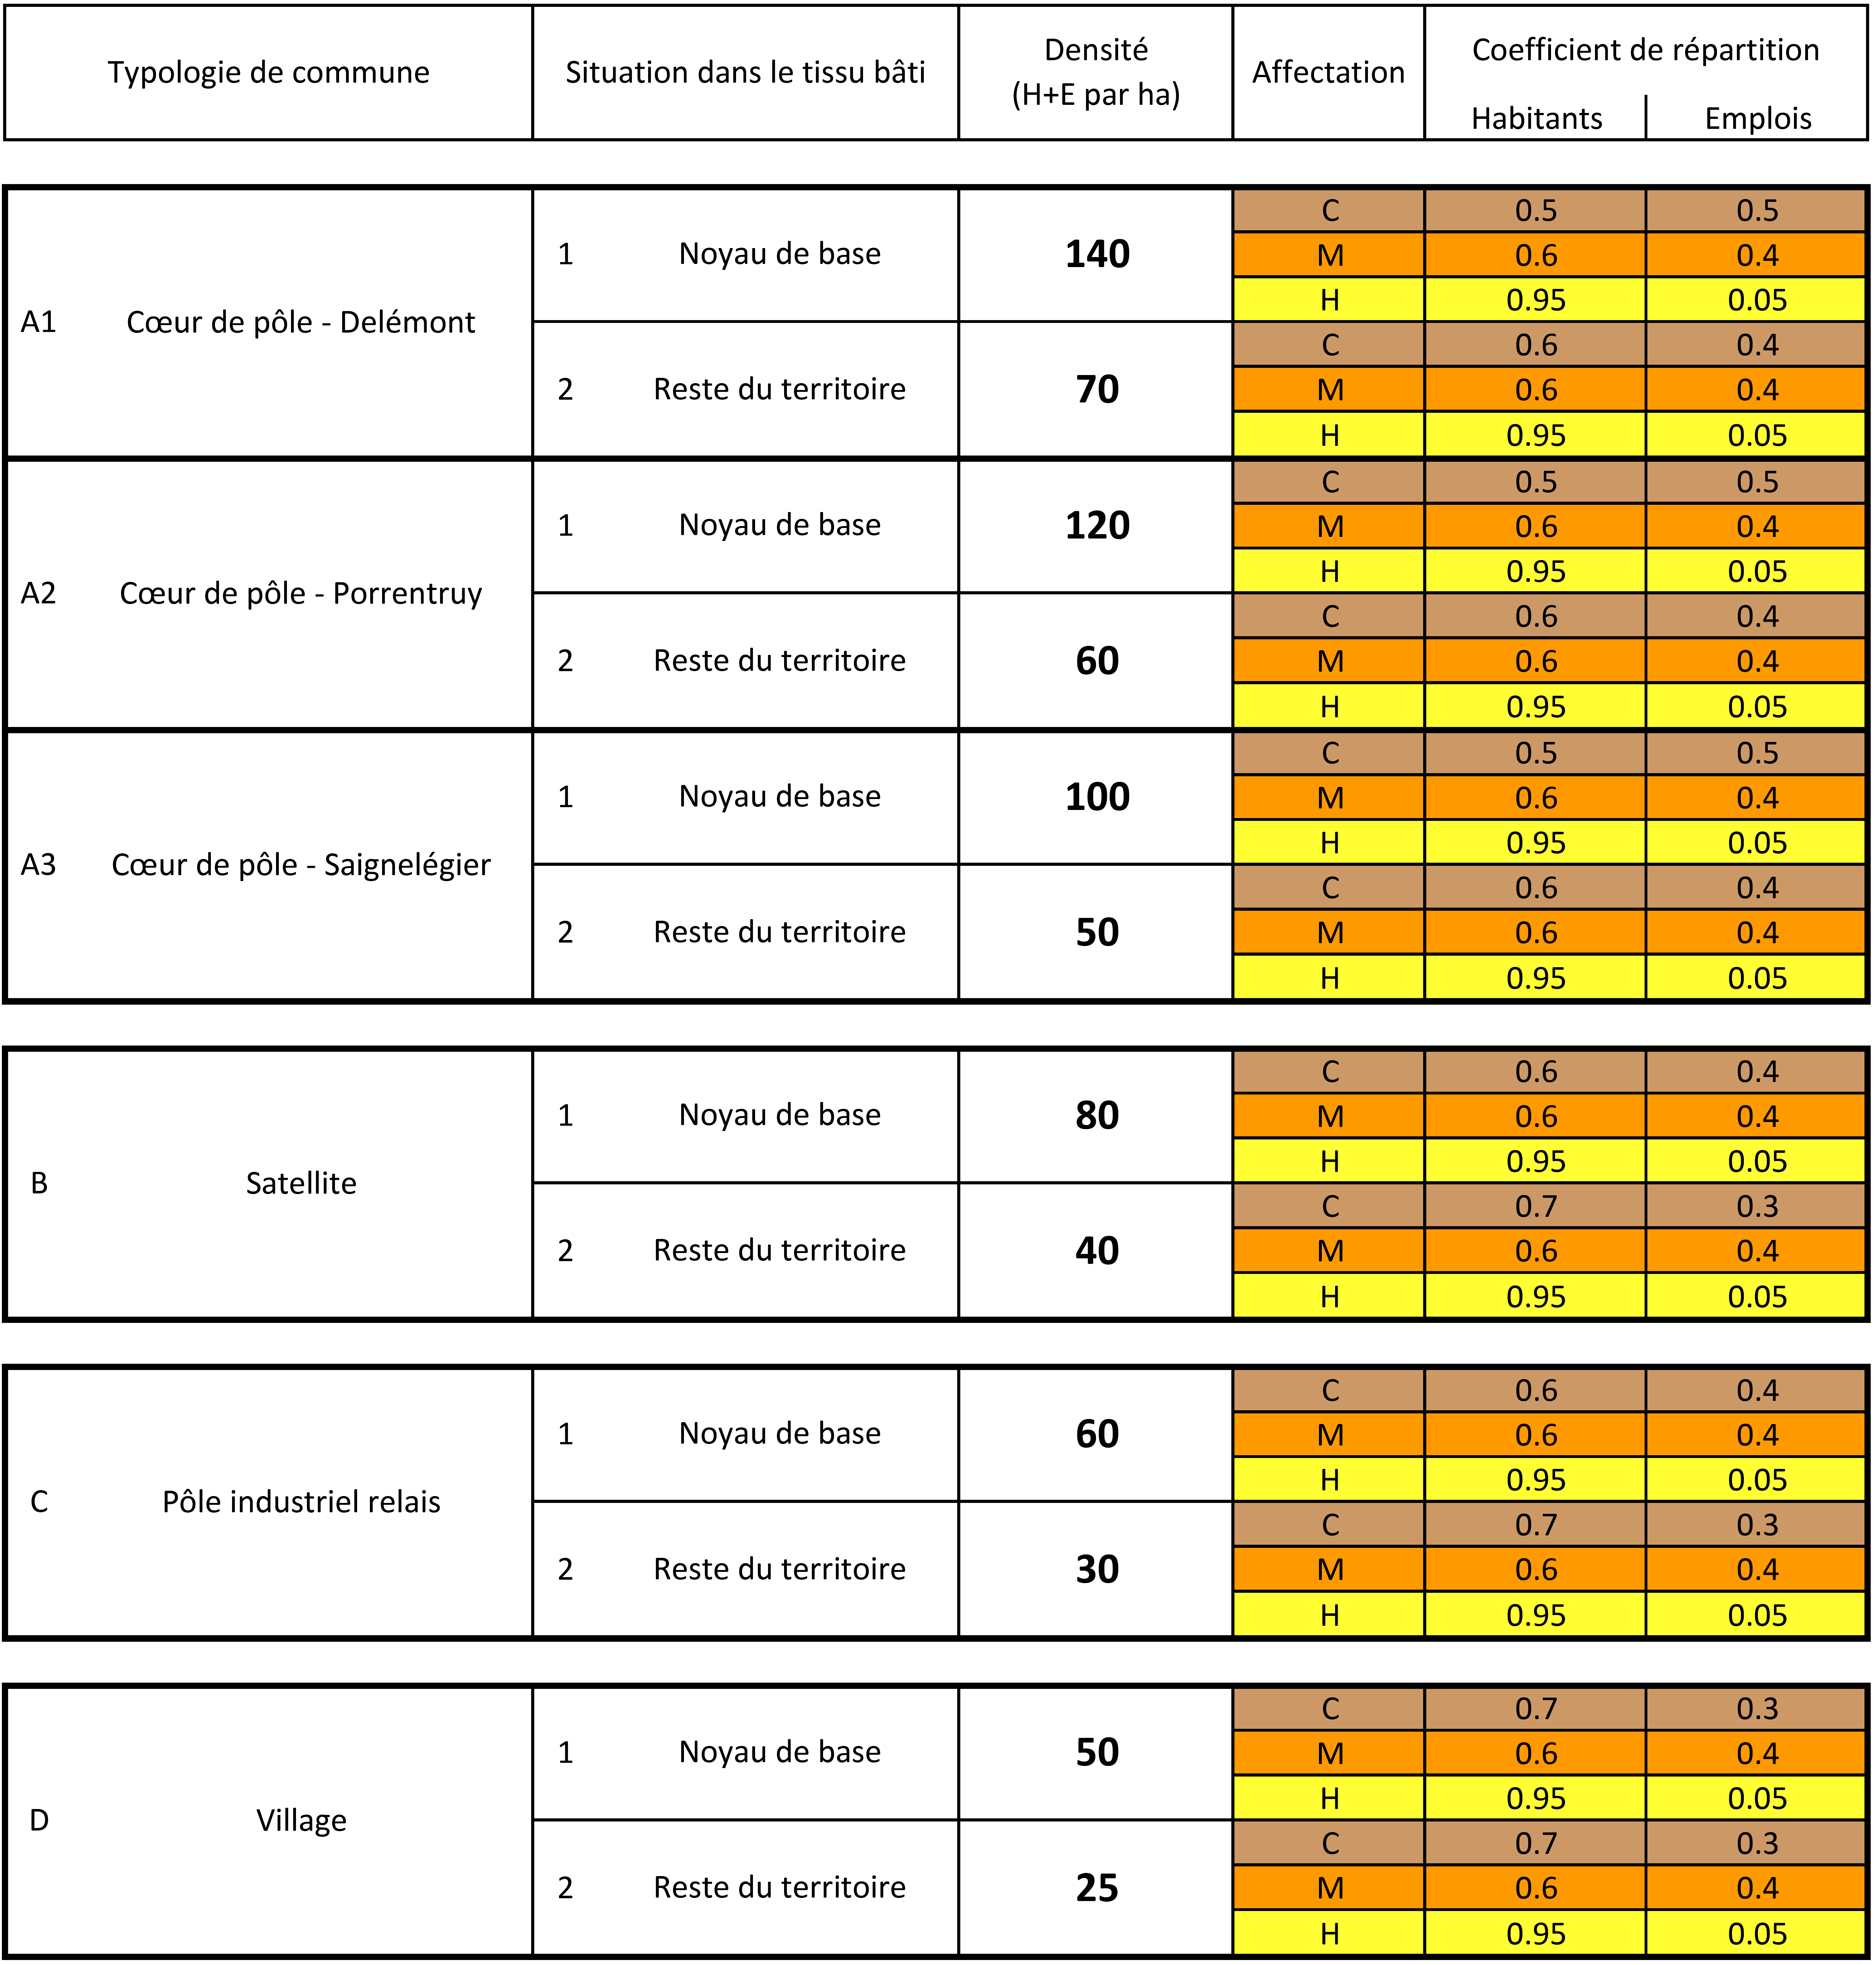

Explications
Typologie de commune | C1 | Selon annexe 2D et repris automatiquement en A2 et B2
Situation dans le tissu bâti | C2 | Périmètre à définir selon fiche U.01.2 du plan directeur cantonal
Densité | C3 | Données de base reprises automatiquement en A3, A4, B10 et B11
Affectation | C4 | C = centre, M = mixte, H = habitation
Coefficient de répartition habitants | C5 | Données de base reprises automatiquement en B12 en fonction de B4
Coefficient de répartition emplois | C6 | Données de base reprises automatiquement en B13 en fonction de B4

      - TYPOLOGIE DES COMMUNES
Communes | Localités | Typologies
Alle |  | B | Commune satellite
Basse-Allaine |  | D | Village
Beurnevésin |  | D | Village
Boécourt | Boécourt | D | Pôle industriel relais
 | Montavon | D | Village
 | Séprais | D | Village
Boncourt |  | C | Pôle industriel relais
Bonfol |  | D | Village
Bourrignon |  | D | Village
Bure |  | D | Village
Châtillon |  | B | Commune satellite
Clos du Doubs |  | D | Village
Coeuve |  | D | Village
Cornol |  | D | Village
Courchapoix |  | D | Village
Courchavon |  | D | Village
Courgenay | Courgenay | B | Commune satellite
 | Courtemautruy | D | Village
Courrendlin | Courrendlin | B | Commune satellite
 | Rebeuvelier | D | Village
 | Vellerat | D | Village
Courroux | Courroux | B | Commune satellite
 | Courcelon | D | Village
Courtedoux |  | B | Commune satellite
Courtételle |  | B | Commune satellite
Damphreux |  | D | Village
Delémont |  | A1 | Cœur de pôle
Develier |  | B | Commune satellite
Ederswiler |  | D | Village
Fahy |  | D | Village
Fontenais | Fontenais | B | Commune satellite
 | Bressaucourt | D | Village
 | Villars | D | Village
Grandfontaine |  | D | Village
Haute-Ajoie |  | D | Village
Haute-Sorne | Bassecourt | C | Pôle industriel relais
 | Courfaivre | C | Pôle industriel relais
 | Glovelier | C | Pôle industriel relais
 | Berlincourt | D | Village
 | Sceut | D | Village
 | Soulce | D | Village
 | Undervelier | D | Village
La Baroche |  | D | Village
La Chaux-des-Breuleux |  | D | Village
Lajoux |  | D | Village
Le Bémont |  | D | Village
Le Noirmont |  | B | Commune satellite
Les Bois |  | C | Pôle industriel relais
Les Breuleux |  | B | Commune satellite
Les Enfers |  | D | Village
Les Genevez |  | D | Village
Lugnez |  | D | Village
Mervelier |  | D | Village
Mettembert |  | D | Village
Montfaucon |  | D | Village
Movelier |  | D | Village
Muriaux |  | D | Village
Pleigne |  | D | Village
Porrentruy |  | A2 | Cœur de pôle
Rossemaison |  | B | Commune satellite
Saignelégier | Saignelégier | A3 | Cœur de pôle
 | Goumois | D | Village
 | Les Pommerats | D | Village
Saint-Brais |  | D | Village
Saulcy |  | D | Village
Soubey |  | D | Village
Soyhières | Soyhières | B | Commune satellite
 | Les Riedes | D | Village
Val Terbi | Vicques | B | Commune satellite
 | Corban | D | Village
 | Montsevelier | D | Village
 | Vermes | D | Village
Vendlincourt |  | D | Village

      - CROISSANCE 2015-2030 (HABITANTS)
Plan directeur cantonal (fiche U.01) |  |  | Communes | Population en zones CMH au 01.01.15 | Plan directeur régional |  | Population en zones CMH au 01.01.30
Répartition croissance |  |  |  |  | Répartition croissance
Typologies | Part | Habitants |  |  | Part | Habitants
Pôle régional de Delémont | 60% | 4'500 | Delémont | 12’100 | 44.7% | 2'011 | 14’111
 |  |  | Châtillon | 454 | 1.1% | 50 | 504
 |  |  | Courrendlin | 2’981 | 12.2% | 549 | 3’530
 |  |  | Courroux | 3’039 | 12.8% | 576 | 3’615
 |  |  | Courtételle | 2’407 | 10.1% | 455 | 2’862
 |  |  | Develier | 1’204 | 5.8% | 261 | 1’465
 |  |  | Rossemaison | 586 | 1.5% | 67 | 653
 |  |  | Soyhières | 467 | 1.2% | 54 | 521
 |  |  | Val Terbi | 2’823 | 10.6% | 477 | 3’300
Pôle régional de Porrentruy | 23% | 1'750 | Porrentruy | 6’501 | 45.5% | 796 | 7’297
 |  |  | Alle | 1'673 | 11.7% | 205 | 1’878
 |  |  | Coeuve | 662 | 4.6% | 81 | 743
 |  |  | Cornol | 980 | 6.9% | 120 | 1’100
 |  |  | Courgenay | 2’185 | 15.3% | 268 | 2’453
 |  |  | Courtedoux | 718 | 5.0% | 88 | 806
 |  |  | Fontenais | 1’575 | 11.0% | 193 | 1’768
Pôle régional de Saignelégier | 10% | 750 | Saignelégier | 2’202 | 43.0% | 290 | 2’492
 |  |  | Le Noirmont | 1’578 | 31.0% | 209 | 1’787
 |  |  | Les Breuleux | 1’384 | 26.0% | 176 | 1’560
Pôles industriels relais | 7% | 50 | Boécourt | 849 | - | 50 | 899
 |  | 20 | Boncourt | 1’172 | - | 20 | 1’192
 |  | 400 | Haute-Sorne | 6’432 | - | 400 | 6’832
 |  | 80 | Les Bois | 788 | - | 80 | 868
Villages | - | 0 | Basse-Allaine | 1’156 | - | 0 | 1’156
 |  |  | Beurnevésin | 110 |  |  | 110
 |  |  | Bonfol | 567 |  |  | 567
 |  |  | Bourrignon | 203 |  |  | 203
 |  |  | Bure | 645 |  |  | 645
 |  |  | Clos du Doubs | 966 |  |  | 966
 |  |  | Courchapoix | 370 |  |  | 370
 |  |  | Courchavon | 285 |  |  | 285
 |  |  | Damphreux | 155 |  |  | 155
 |  |  | Ederswiler | 91 |  |  | 91
 |  |  | Fahy | 328 |  |  | 328
 |  |  | Grandfontaine | 338 |  |  | 338
 |  |  | Haute-Ajoie | 963 |  |  | 963
 |  |  | La Baroche | 1’006 |  |  | 1’006
 |  |  | La Chaux | 10 |  |  | 10
 |  |  | Lajoux | 579 |  |  | 579
 |  |  | Le Bémont | 131 |  |  | 131
 |  |  | Les Enfers | 118 |  |  | 118
 |  |  | Les Genevez | 477 |  |  | 477
 |  |  | Lugnez | 162 |  |  | 162
 |  |  | Mervelier | 506 |  |  | 506
 |  |  | Mettembert | 100 |  |  | 100
 |  |  | Montfaucon | 424 |  |  | 424
 |  |  | Movelier | 349 |  |  | 349
 |  |  | Muriaux | 424 |  |  | 424
 |  |  | Pleigne | 278 |  |  | 278
 |  |  | St-Brais | 141 |  |  | 141
 |  |  | Saulcy | 211 |  |  | 211
 |  |  | Soubey | 65 |  |  | 65
 |  |  | Vendlincourt | 535 |  |  | 535
TOTAL |  | 7’550 |  | 66’453 |  |  | 73’929
      - CROISSANCE 2030-2040 (HABITANTS)
Plan directeur cantonal (fiche U.01) |  |  | Communes | Population en zones CMH au 01.01.30 | Plan directeur régional |  | Population en zones CMH au 01.01.40
Répartition croissance |  |  |  |  | Répartition croissance
Typologies | Part | Habitants |  |  | Part | Habitants
Pôle régional de Delémont | 60% | 1’800 | Delémont | 14’111 | 44.7% | 805 | 14’916
 |  |  | Châtillon | 504 | 1.1% | 20 | 524
 |  |  | Courrendlin | 3’530 | 12.2% | 219 | 3’749
 |  |  | Courroux | 3’615 | 12.8% | 230 | 3’845
 |  |  | Courtételle | 2’862 | 10.1% | 182 | 3’044
 |  |  | Develier | 1’465 | 5.8% | 104 | 1’569
 |  |  | Rossemaison | 653 | 1.5% | 27 | 680
 |  |  | Soyhières | 521 | 1.2% | 22 | 543
 |  |  | Val Terbi | 3’300 | 10.6% | 191 | 3’491
Pôle régional de Porrentruy | 23% | 690 | Porrentruy | 7’297 | 45.5% | 314 | 7’611
 |  |  | Alle | 1’878 | 11.7% | 81 | 1’959
 |  |  | Coeuve | 743 | 4.6% | 32 | 775
 |  |  | Cornol | 1’100 | 6.9% | 47 | 1’147
 |  |  | Courgenay | 2’453 | 15.3% | 105 | 2’558
 |  |  | Courtedoux | 806 | 5.0% | 35 | 841
 |  |  | Fontenais | 1’768 | 11.0% | 76 | 1’844
Pôle régional de Saignelégier | 10% | 300 | Saignelégier | 2’492 | 43.0% | 116 | 2’608
 |  |  | Le Noirmont | 1’787 | 31.0% | 84 | 1’871
 |  |  | Les Breuleux | 1’560 | 26.0% | 70 | 1’630
Pôles industriels relais | 7% | 19 | Boécourt | 899 | - | 19 | 918
 |  | 8 | Boncourt | 1’192 | - | 8 | 1’200
 |  | 153 | Haute-Sorne | 6’832 | - | 153 | 6’985
 |  | 30 | Les Bois | 868 | - | 30 | 898
Villages | - | 0 | Basse-Allaine | 1’156 | - | 0 | 1’156
 |  |  | Beurnevésin | 110 |  |  | 110
 |  |  | Bonfol | 567 |  |  | 567
 |  |  | Bourrignon | 203 |  |  | 203
 |  |  | Bure | 645 |  |  | 645
 |  |  | Clos du Doubs | 966 |  |  | 966
 |  |  | Courchapoix | 370 |  |  | 370
 |  |  | Courchavon | 285 |  |  | 285
 |  |  | Damphreux | 155 |  |  | 155
 |  |  | Ederswiler | 91 |  |  | 91
 |  |  | Fahy | 328 |  |  | 328
 |  |  | Grandfontaine | 338 |  |  | 338
 |  |  | Haute-Ajoie | 963 |  |  | 963
 |  |  | La Baroche | 1’006 |  |  | 1’006
 |  |  | La Chaux | 10 |  |  | 10
 |  |  | Lajoux | 579 |  |  | 579
 |  |  | Le Bémont | 131 |  |  | 131
 |  |  | Les Enfers | 118 |  |  | 118
 |  |  | Les Genevez | 477 |  |  | 477
 |  |  | Lugnez | 162 |  |  | 162
 |  |  | Mervelier | 506 |  |  | 506
 |  |  | Mettembert | 100 |  |  | 100
 |  |  | Montfaucon | 424 |  |  | 424
 |  |  | Movelier | 349 |  |  | 349
 |  |  | Muriaux | 424 |  |  | 424
 |  |  | Pleigne | 278 |  |  | 278
 |  |  | St-Brais | 141 |  |  | 141
 |  |  | Saulcy | 211 |  |  | 211
 |  |  | Soubey | 65 |  |  | 65
 |  |  | Vendlincourt | 535 |  |  | 535
TOTAL |  | 3’000 |  | 73’929 |  |  | 76’899
      - CROISSANCE 2015-2030 (EMPLOIS PLEIN TEMPS – EPT)
Répartition de la croissance des EPT supplémentaires |  |  | Communes | EPT en zones CMH au 01.01.15 | Croissance des EPT supplémentaires |  | EPT en zones CMH au 01.01.30
Typologies | Part | EPT |  |  | Taux | EPT
Pôle régional de Delémont | 49.6% | 1’061 | Delémont | 4’601 | 17.2% | 793 | 5’394
 |  |  | Châtillon | 33 |  | 6 | 39
 |  |  | Courrendlin | 306 |  | 53 | 359
 |  |  | Courroux | 309 |  | 53 | 362
 |  |  | Courtételle | 195 |  | 33 | 228
 |  |  | Develier | 139 |  | 24 | 163
 |  |  | Rossemaison | 132 |  | 23 | 155
 |  |  | Soyhières | 76 |  | 13 | 89
 |  |  | Val Terbi | 369 |  | 63 | 432
Pôle régional de Porrentruy | 27.6% | 591 | Porrentruy | 3’434 | 12.4% | 424 | 3’858
 |  |  | Alle | 391 |  | 48 | 439
 |  |  | Coeuve | 96 |  | 12 | 108
 |  |  | Cornol | 106 |  | 13 | 119
 |  |  | Courgenay | 450 |  | 56 | 506
 |  |  | Courtedoux | 191 |  | 24 | 215
 |  |  | Fontenais | 114 |  | 14 | 128
Pôle régional de Saignelégier | 10.2% | 219 | Saignelégier | 748 | 10.1% | 77 | 825
 |  |  | Le Noirmont | 563 |  | 57 | 620
 |  |  | Les Breuleux | 632 |  | 63 | 695
Pôles industriels relais | 7.6% | 163 | Boécourt | 60 | 10.1% | 6 | 66
 |  |  | Boncourt | 265 |  | 27 | 292
 |  |  | Haute-Sorne | 1’028 |  | 104 | 1’132
 |  |  | Les Bois | 261 |  | 26 | 287
Villages | 5.0% | 106 | Basse-Allaine | 301 | 4.1% | 12 | 313
 |  |  | Beurnevésin | 24 |  | 1 | 25
 |  |  | Bonfol | 128 |  | 5 | 133
 |  |  | Bourrignon | 36 |  | 1 | 37
 |  |  | Bure | 91 |  | 4 | 95
 |  |  | Clos du Doubs | 270 |  | 11 | 281
 |  |  | Courchapoix | 95 |  | 4 | 99
 |  |  | Courchavon | 48 |  | 2 | 50
 |  |  | Damphreux | 27 |  | 1 | 28
 |  |  | Ederswiler | 26 |  | 1 | 27
 |  |  | Fahy | 104 |  | 4 | 108
 |  |  | Grandfontaine | 65 |  | 3 | 68
 |  |  | Haute-Ajoie | 206 |  | 8 | 214
 |  |  | La Baroche | 187 |  | 8 | 195
 |  |  | La Chaux | 0 |  | 0 | 0
 |  |  | Lajoux | 81 |  | 3 | 84
 |  |  | Le Bémont | 25 |  | 1 | 26
 |  |  | Les Enfers | 20 |  | 1 | 21
 |  |  | Les Genevez | 285 |  | 12 | 297
 |  |  | Lugnez | 26 |  | 1 | 27
 |  |  | Mervelier | 49 |  | 2 | 51
 |  |  | Mettembert | 11 |  | 0 | 11
 |  |  | Montfaucon | 73 |  | 3 | 76
 |  |  | Movelier | 42 |  | 2 | 44
 |  |  | Muriaux | 114 |  | 5 | 119
 |  |  | Pleigne | 35 |  | 1 | 36
 |  |  | St-Brais | 13 |  | 1 | 14
 |  |  | Saulcy | 42 |  | 2 | 44
 |  |  | Soubey | 6 |  | 0 | 6
 |  |  | Vendlincourt | 145 |  | 6 | 151
TOTAUX |  | 2’140 |  | 17’074 |  | 2’117 | 19’191

      - CROISSANCE 2030-2040 (EMPLOIS PLEIN TEMPS – EPT)
Répartition de la croissance des EPT supplémentaires |  |  | Communes | EPT en zones CMH au 01.01.30 | Croissance des EPT supplémentaires |  | EPT en zones CMH au 01.01.40
Typologies | Part | EPT |  |  | Taux | EPT
Pôle régional de Delémont | 49.6% | 260 | Delémont | 5’394 | 3.6% | 194 | 5’588
 |  |  | Châtillon | 39 |  | 1 | 40
 |  |  | Courrendlin | 359 |  | 13 | 372
 |  |  | Courroux | 362 |  | 13 | 375
 |  |  | Courtételle | 229 |  | 8 | 237
 |  |  | Develier | 163 |  | 6 | 169
 |  |  | Rossemaison | 155 |  | 6 | 161
 |  |  | Soyhières | 89 |  | 3 | 92
 |  |  | Val Terbi | 433 |  | 16 | 449
Pôle régional de Porrentruy | 27.6% | 145 | Porrentruy | 3’858 | 2.7% | 104 | 3’962
 |  |  | Alle | 439 |  | 12 | 451
 |  |  | Coeuve | 108 |  | 3 | 111
 |  |  | Cornol | 119 |  | 3 | 122
 |  |  | Courgenay | 506 |  | 14 | 520
 |  |  | Courtedoux | 215 |  | 6 | 221
 |  |  | Fontenais | 128 |  | 3 | 131
Pôle régional de Saignelégier | 10.2% | 54 | Saignelégier | 825 | 2.3% | 19 | 844
 |  |  | Le Noirmont | 620 |  | 14 | 634
 |  |  | Les Breuleux | 695 |  | 16 | 711
Pôles industriels relais | 7.6% | 40 | Boécourt | 66 | 2.3% | 1 | 67
 |  |  | Boncourt | 292 |  | 7 | 299
 |  |  | Haute-Sorne | 1’132 |  | 26 | 1’158
 |  |  | Les Bois | 287 |  | 6 | 293
Villages | 5.0% | 26 | Basse-Allaine | 313 | 1.0% | 3 | 318
 |  |  | Beurnevésin | 25 |  | 0 | 25
 |  |  | Bonfol | 133 |  | 1 | 134
 |  |  | Bourrignon | 37 |  | 0 | 37
 |  |  | Bure | 95 |  | 1 | 96
 |  |  | Clos du Doubs | 281 |  | 3 | 284
 |  |  | Courchapoix | 99 |  | 1 | 100
 |  |  | Courchavon | 50 |  | 0 | 50
 |  |  | Damphreux | 28 |  | 0 | 28
 |  |  | Ederswiler | 27 |  | 0 | 27
 |  |  | Fahy | 108 |  | 1 | 109
 |  |  | Grandfontaine | 68 |  | 1 | 69
 |  |  | Haute-Ajoie | 214 |  | 2 | 216
 |  |  | La Baroche | 195 |  | 2 | 197
 |  |  | La Chaux | 0 |  | 0 | 0
 |  |  | Lajoux | 84 |  | 1 | 85
 |  |  | Le Bémont | 26 |  | 0 | 26
 |  |  | Les Enfers | 21 |  | 0 | 21
 |  |  | Les Genevez | 297 |  | 3 | 300
 |  |  | Lugnez | 27 |  | 0 | 27
 |  |  | Mervelier | 51 |  | 1 | 52
 |  |  | Mettembert | 11 |  | 0 | 11
 |  |  | Montfaucon | 76 |  | 1 | 77
 |  |  | Movelier | 44 |  | 1 | 45
 |  |  | Muriaux | 119 |  | 1 | 120
 |  |  | Pleigne | 36 |  | 1 | 37
 |  |  | St-Brais | 13 |  | 0 | 13
 |  |  | Saulcy | 44 |  | 0 | 44
 |  |  | Soubey | 6 |  | 0 | 6
 |  |  | Vendlincourt | 151 |  | 1 | 152
TOTAUX |  | 525 |  | 19’191 |  | 519 | 19’713

ANNEXE 3 : Séances et rendus au cours des étapes de révision du PAL
Les délais, les séances et les rendus à prendre en compte sont donnés dans le tableau suivant. Pour le flux exactes des données numériques, il faut se référer au chapitre 2 de la directive relative à la « Structuration et l’échange de données numériques du plan zones ».
Étapes et délais de la procédure |  | Séances et rendus
1 | Études du projet d’aménagement local | - 1 séance de coordination avec la SAM au sujet de l'avant-projet de PDcom, soit avant qu'il ne soit formalisé au niveau du PZ et du RCC.  - 1 séance de coordination avec la SAM au sujet de l’avant-projet du PZ, du PDS, du PDN et du RCC.  - 2 dossiers pour chacune des séances de la phase, comprenant les documents utiles, dont 1 pour la SAM complété d’un support informatique contenant le(s) fichier(s) des documents selon le standard d'échange.
2 | Information et participation de la population | - Séances publiques d’information et de discussion sur les objectifs d’aménagement, le déroulement des études, le contenu des projets et des plans. Le nombre de séance dépend de la complexité du projet et des enjeux (à convenir avec la commune).  - Différentes planches et documents selon les besoins (à convenir avec la commune).
3 | Examen préalable  (6 mois) | - 1 séance de présentation aux services et offices cantonaux.  - 6 dossiers d'examen préalable, comprenant tous les documents demandés hormis le RO et le REC, dont 1 pour la SAM complété d’un support informatique contenant le(s) fichier(s) des documents selon le standard d'échange.  - 1 séance de coordination avec la SAM suite au rapport d’examen préalable.  - 1 dossier mis au net pour la SAM après examen préalable comprenant tous les documents opposables aux tiers, complété d’un support informatique contenant le(s) fichier(s) des documents, selon le standard d’échange.  - 4 dossiers d’approbation dûment adoptés et signés, comprenant le PDcom, dont 1 pour la SAM complété d’un support informatique contenant le(s) fichier(s) des documents, selon le standard d’échange.
4 | Dépôt public (30 jours) | - Le dossier de dépôt public est imprimé par la SAM et transmis à la commune. Une copie informatique est transmise au mandataire.
5 | Conciliation des éventuelles oppositions | - 1 séance de préparation à la conciliation des éventuelles oppositions avec les instances communales
6 | Adoption | - 1 séance de présentation aux autorités communales compétentes  - Le dossier final est imprimé par la SAM et transmis en 6 exemplaires à la commune qui peut adopter le PAL.
7 | Approbation (2 mois)  Entrée en force (30 jours) | - La commune retourne les 6 dossiers d'approbation dûment adoptés et signés, comprenant tous les documents opposables aux tiers ainsi que la liste des oppositions, une copie de chaque opposition et une prise de position argumentée du Conseil communal sur chaque opposition maintenue.  - Le dossier final est complété par 2 PE (avec aperçu de l’état d’équipement) et 2 REC dont 1 exemplaire complet pour la SAM.  - Une copie informatique des documents finaux est transmise par la SAM au mandataire.

ANNEXE 4 : Exemples de densité par typologie de communes (état 2015)
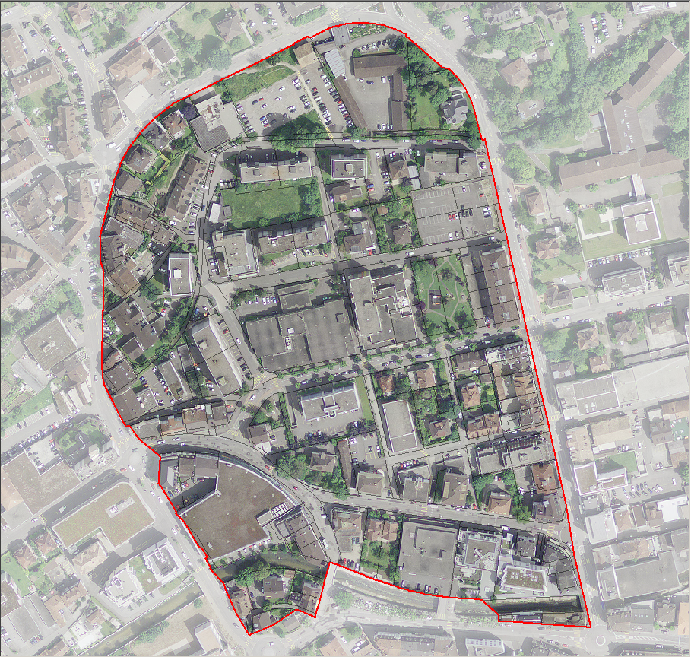 | A1 – Cœur de pôle Noyau de base  Densité de référence :  140 H+E/ha  Exemple ci-contre :  Delémont  (zone centre)  Surface : 8.5 ha  Habitants : 957  EPT : 1’220  Densité : 255 H+E/ha

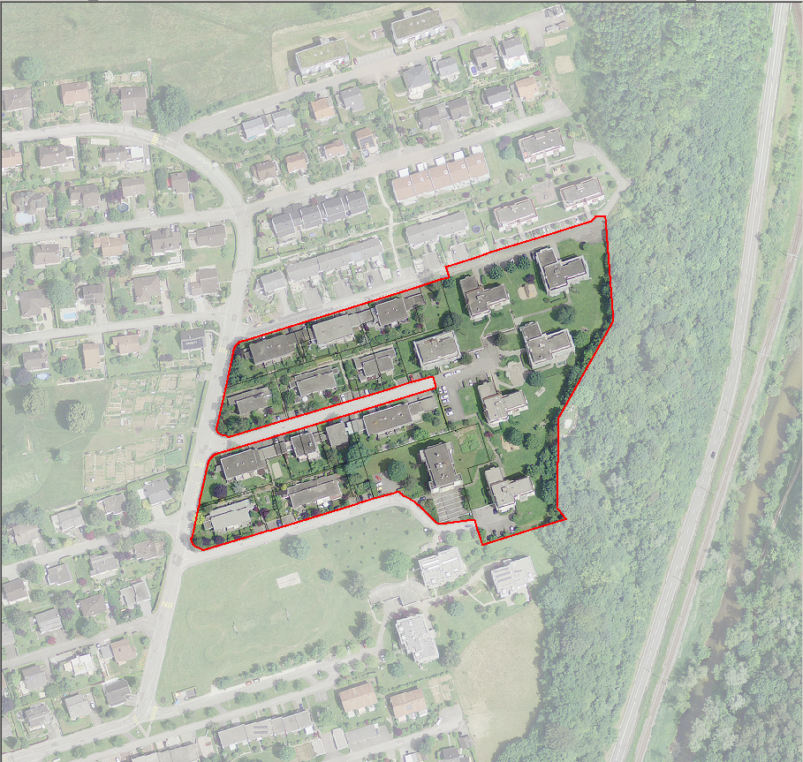 |  | A1 – Cœur de pôle  Reste du territoire  Densité de référence :  70 H+E/ha  Exemple ci-contre :  Delémont  (zone d’habitation)  Surface : 3.1 ha  Habitants : 240  EPT : 3  Densité : 79 H+E/ha
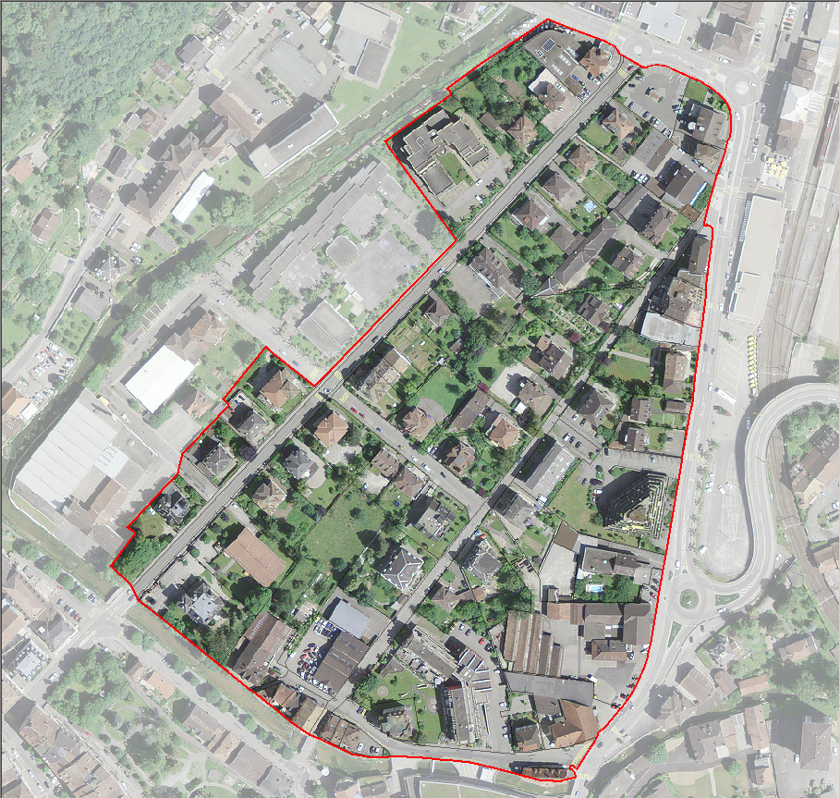 | A2 – Cœur de pôle  Noyau de base  Densité de référence :  120 H+E/ha  Exemple ci-contre :  Porrentruy  (zone centre)  Surface : 8.6 ha  Habitants : 307  EPT : 332  Densité : 74 H+E/ha

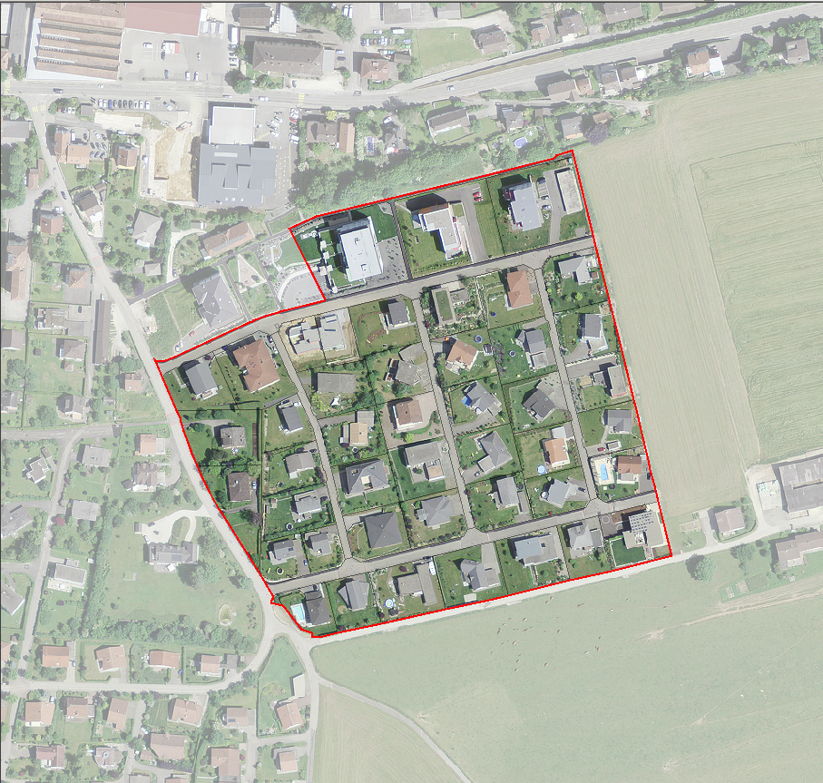 | A2 – Cœur de pôle  Reste du territoire  Densité de référence :  60 H+E/ha  Exemple ci-contre :  Porrentruy  (zone d’habitation)  Surface : 5.6 ha  Habitants : 215  EPT : 7  Densité : 40 H+E/ha

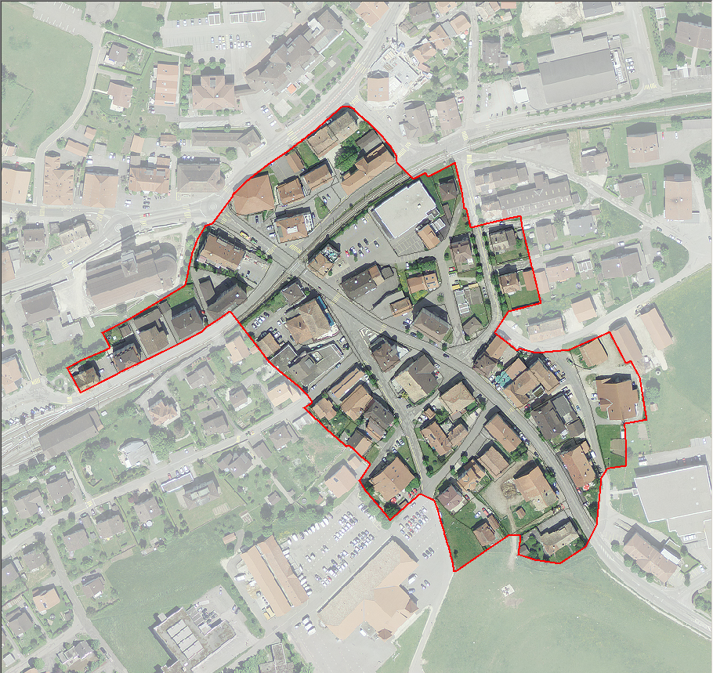 | A3 – Cœur de pôle  Noyau de base  Densité de référence :  100 H+E/ha  Exemple ci-contre :  Saignelégier  (zone centre)  Surface : 4.4 ha  Habitants : 222  EPT : 212  Densité : 99 H+E/ha

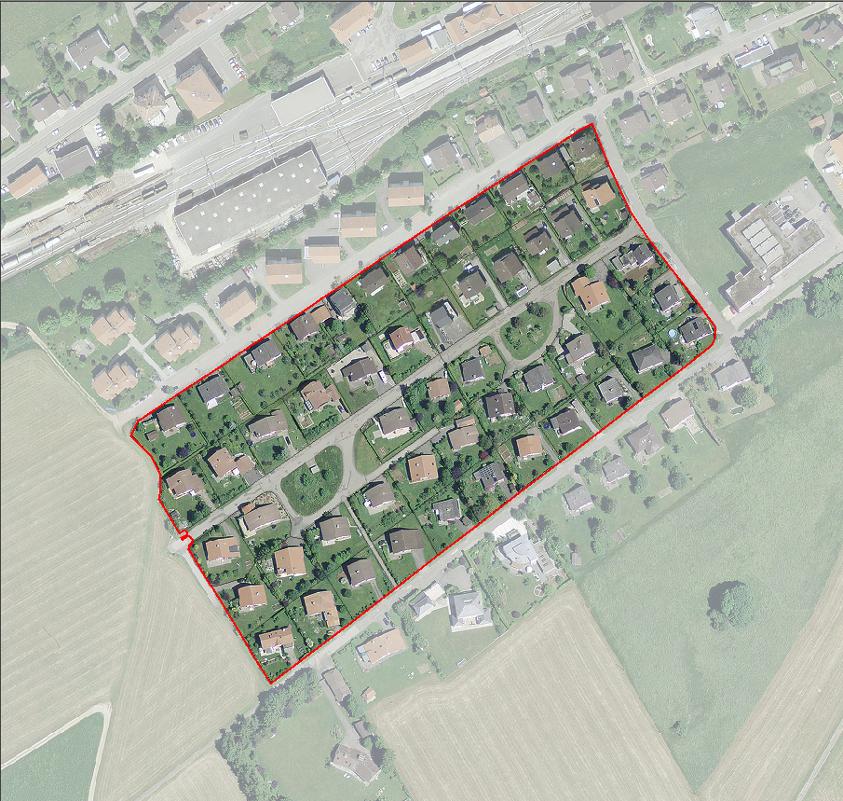 | A3 – Cœur de pôle  Reste du territoire  Densité de référence :  50 H+E/ha  Exemple ci-contre :  Saignelégier  (zone d’habitation)  Surface : 4.9 ha  Habitants : 141  EPT : 0  Densité : 29 H+E/ha

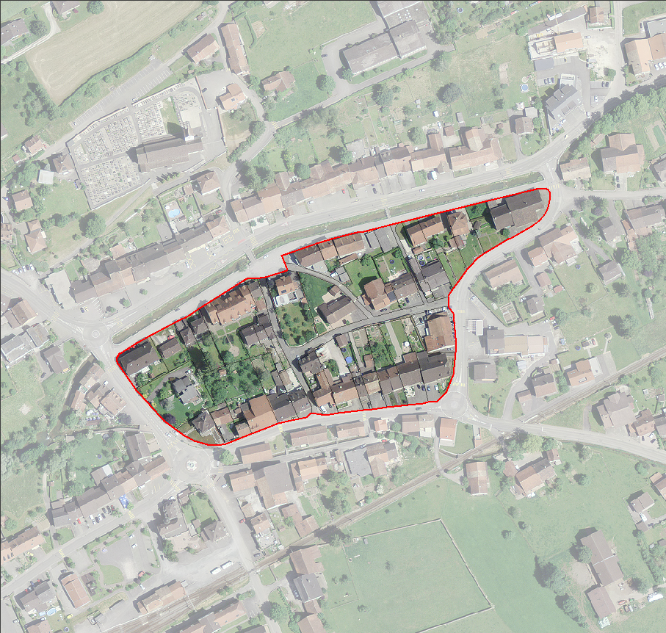 | B – Commune satellite  Noyau de base  Densité de référence :  80 H+E/ha  Exemple ci-contre :  Alle  (zone centre)  Surface : 2.7 ha  Habitants : 124  EPT : 111  Densité : 88 H+E/ha

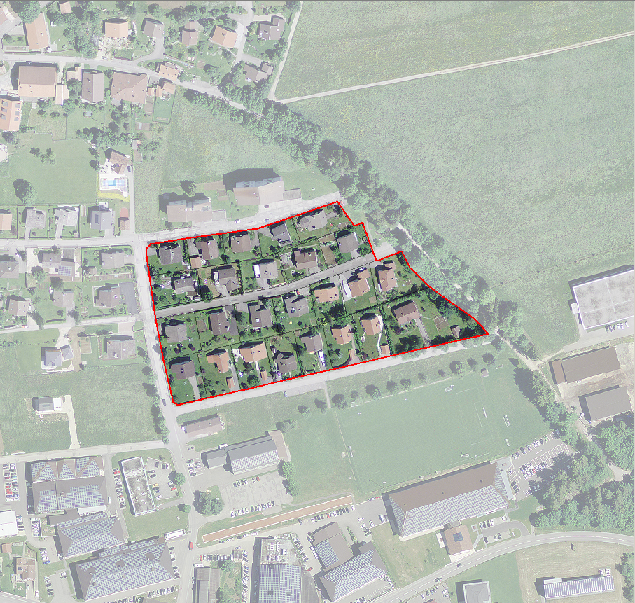 | B – Commune satellite  Reste du territoire  Densité de référence :  40 H+E/ha  Exemple ci-contre :  Le Noirmont  (zone d’habitation)  Surface : 2.3 ha  Habitants : 67  EPT : 3  Densité : 31 H+E/ha

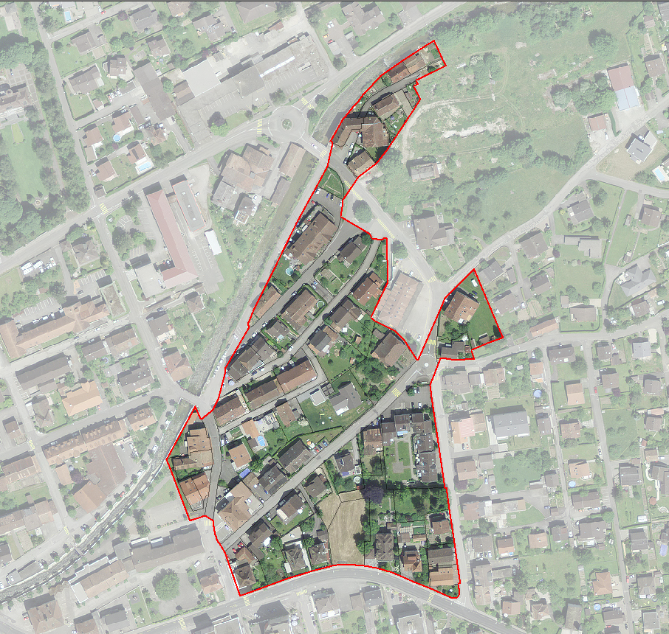 | C – Pôle industriel relais  Noyau de base  Densité de référence :  60 H+E/ha  Exemple ci-contre :  Haute-Sorne, Bassecourt  (zone centre)  Surface : 4 ha  Habitants : 246  EPT : 61  Densité : 76 H+E/ha

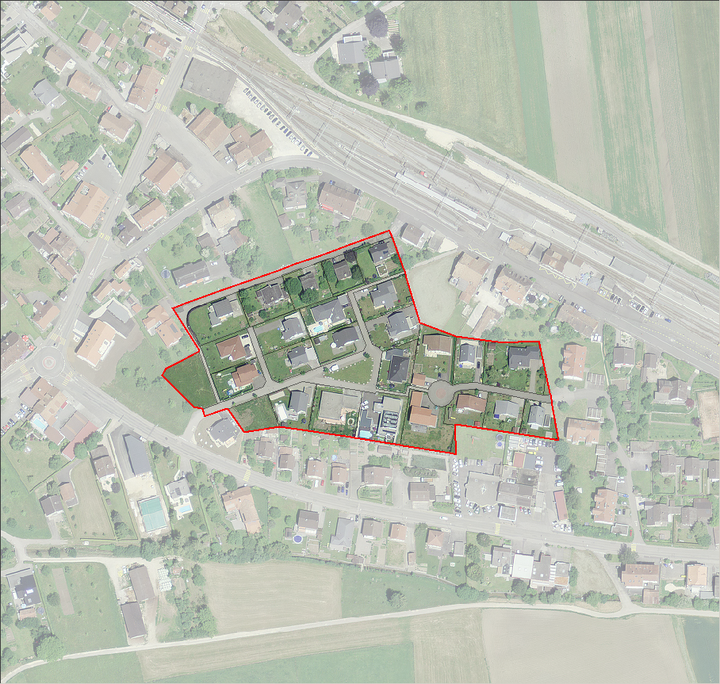 | C – Pôle industriel relais  Reste du territoire  Densité de référence :  30 H+E/ha  Exemple ci-contre :  Haute-Sorne, Bassecourt  (zone d’habitation)  Surface : 2.3 ha  Habitants : 81  EPT : 0  Densité : 36 H+E/ha

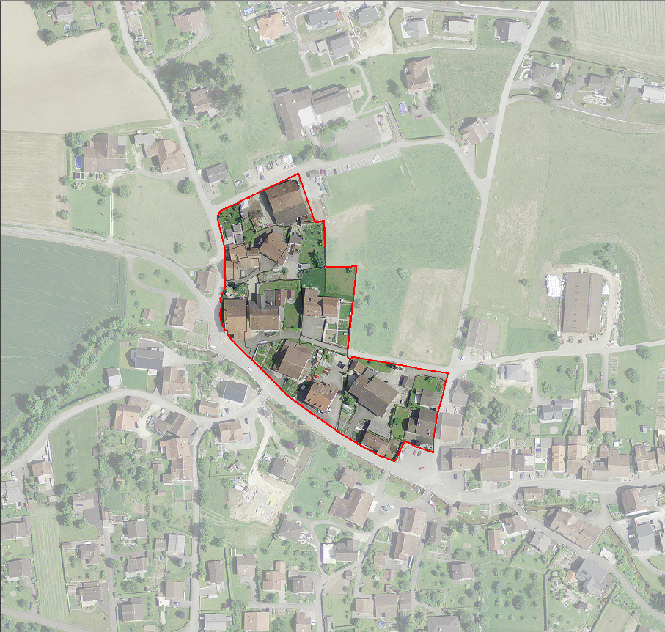 | D – Village  Noyau de base  Densité de référence :  50 H+E/ha  Exemple ci-contre :  Corban  (zone centre)  Surface : 1.6 ha  Habitants : 44  EPT : 4  Densité : 29 H+E/ha

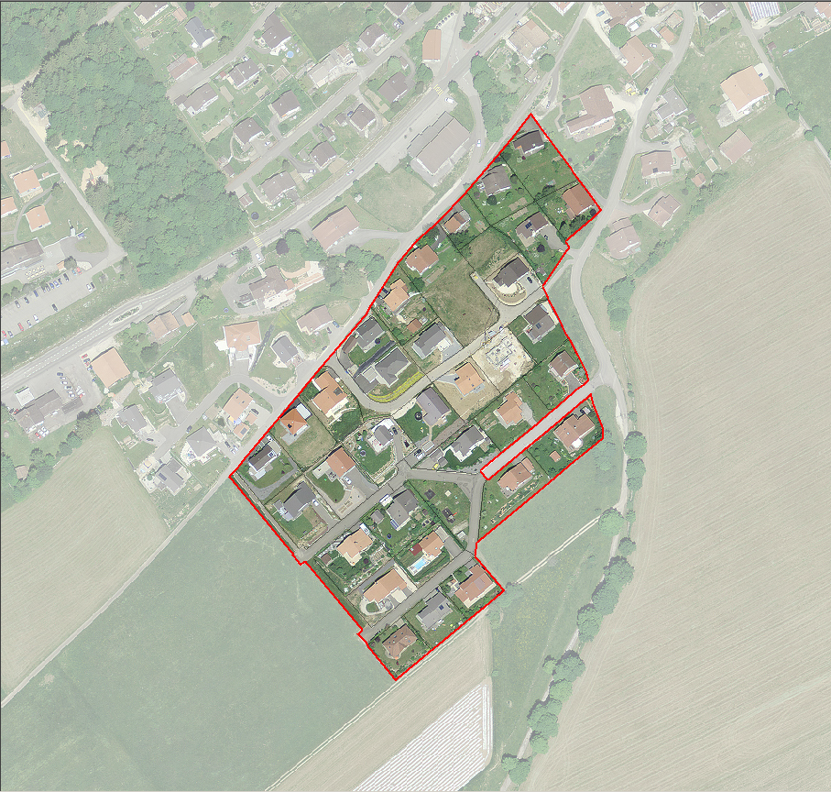 | D - Village  Reste du territoire  Densité de référence :  25 H+E/ha  Exemple ci-contre :  Montfaucon  (zone d’habitation)  Surface : 3.4 ha  Habitants : 88  EPT : 0  Densité : 26 H+E/ha

ANNEXE 5 : Mandats de planification communaux selon les fiches du plan directeur cantonal

Cf. document séparé

Dans le cadre de l’élaboration de la charte du pôle régional de Saignelégier, une réserve de 10 % a été allouée pour les autres communes du district.
Dans le cadre de l’élaboration de la charte du pôle régional de Saignelégier, une réserve de 10 % a été allouée pour les autres communes du district.
Dans le cadre de l’élaboration de la charte du pôle régional de Saignelégier, une réserve de 10 % a été allouée pour les autres communes du district.
Dans le cadre de l’élaboration de la charte du pôle régional de Saignelégier, une réserve de 10 % a été allouée pour les autres communes du district.

